НАЦИОНАЛЬНЫЙ ИССЛЕДОВАТЕЛЬСКИЙ УНИВЕРСИТЕТ ИТМО
Факультет Программной инженерии и компьютерной техники

Базы данных
Лабораторная работа № 1
Вариант: 135017

Выполнил студент: Петухов Кирилл Вадимович
Группа Р3223
Преподаватель: Харитонова Анастасия Евгеньевна

г. Санкт-Петербург

2026
Оглавление
1 Текст задания 1
2 Описание предметной области 2
3 Сущности и их классификация. Концептуальная модель 2
4 Логическая модель ER диаграмма 3
5 Физическая модель 4
6 Реализация полученной модели на SQL 4
7 Выводы по работе 6

1 Текст задания
Для выполнения лабораторной работы №1 необходимо:
1. На основе предложенной предметной области (текста) составить ее описание. Из полученного описания выделить сущности, их атрибуты и связи. Сделать концептуальную модель.
2. Составить логическую модель.
3. Составить физическую модель. При описании типов данных для атрибутов должны использоваться типы из СУБД PostgreSQL.
4. Реализовать полученную модель в PostgreSQL. При описании и реализации даталогической модели должны учитываться ограничения целостности, которые характерны для полученной предметной области.
5. Заполнить созданные таблицы тестовыми данными.
Для создания объектов базы данных у каждого студента есть своя схема. Название схемы соответствует имени пользователя в базе studs (sXXXXXX). Команда для подключения к базе studs: psql -h pg -d studs. Каждый студент должен использовать свою схему при работе над лабораторной работой №1 (а также в рамках выполнения 2, 3 и 4 этапа курсовой работы).
Отчёт по лабораторной работе должен содержать: 1. Текст задания. 2. Описание предметной области. 3. Список сущностей и их классификацию. Концептуальная модель. 4. Логическая модель (ER-диаграмма). 5. Физическая модель. 6. Реализация полученной модели на SQL. 7. Выводы по работе.
Предложенный текст предметной области:
«Янсен взял со стола фуражку, надвинул глубоко, вышел. Вскочил на извозчика: "На набережную!" -- Казалось, каждый прохожий усмехался, глядя на него: "Что, надавали по щекам!" -- Янсен сунул извозчику горсть мелочи и кинулся в шлюпку: "Греби, собачьи дети". Взбежав по трапу на борт яхты, зарычал на помощника: "Хлев на палубе!" -- Заперся на ключ у себя в каюте и, не снимая фуражки, упал на койку. Он тихо рычал.»

2 Описание предметной области
Предметная область охватывает перемещения людей между местами, использование транспорта и нахождение людей на яхте. Система хранит сведения о людях, местах, экипаже и шлюпке, яхте и её каютах. Для перемещения фиксируются участник, начало и конец маршрута, порядок события и транспорт, если он использовался. Дополнительно хранятся участники обслуживания перемещения, персонал яхты и факт оплаты.
Из отрывка следует, что Янсен едет с извозчиком к набережной, расплачивается с ним, на шлюпке прибывает к яхте, поднимается по трапу на палубу и проходит в свою каюту. Помощник связан с яхтой. Место «у трапа яхты» введено как условное обозначение точки перехода из шлюпки на яхту.
Шаг | Откуда | Куда | Способ
1 | Неизвестно | Набережная | Экипаж извозчика
2 | Набережная | У трапа яхты | Шлюпка
3 | У трапа яхты | Палуба яхты | Пешком
4 | Палуба яхты | Каюта | Пешком

3 Сущности и их классификация. Концептуальная модель
Сущность | Класс | Смысл
Человек | Сильная | Янсен, извозчик, помощник; при необходимости гребцы.
Место | Сильная | Пункт начала или окончания перемещения.
Транспорт | Сильная | Экипаж извозчика или шлюпка.
Яхта | Сильная | Судно, к которому относятся палуба и каюта.
Каюта | Зависимая | Помещение конкретной яхты.
Перемещение | Событийная | Отдельный шаг маршрута человека.
Оплата | Событийная | Факт расчёта за перемещение.
Участие в перемещении | Связующая | Роль извозчика или гребца в перемещении.
Работа на яхте | Связующая | Роль помощника на яхте.

Связи: человек совершает много перемещений; каждое перемещение имеет один пункт прибытия и может иметь неизвестный пункт отправления; транспорт для пешего перехода отсутствует. Одна яхта содержит много кают; место может относиться к яхте или каюте. Перемещение имеет не более одной зарегистрированной оплаты. Извозчик связывается с поездкой через участие, помощник — с яхтой через работу на ней.
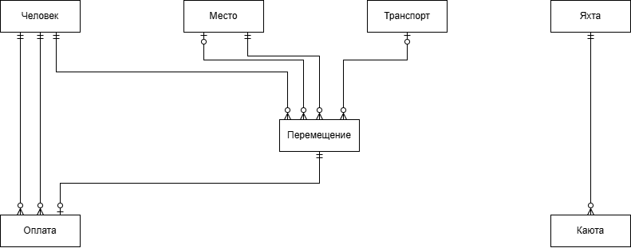
1 Рисунок 1 — Концептуальная модель.

4 Логическая модель ER диаграмма
Каждая сущность отображена таблицей. Первичные ключи идентифицируют записи; внешние ключи задают связи. Для связи «многие ко многим» используются таблицы movement_worker и yacht_crew. Место имеет тип: quay, yacht_side, deck или cabin. Ссылка на яхту допустима только для двух средних типов, а ссылка на каюту — для последнего.
Таблица | Ключ | Основные атрибуты и связи
person | person_id | name, description
yacht | yacht_id | name
cabin | cabin_id | yacht_id > yacht, designation
place | place_id | name, place_type, yacht_id > yacht, cabin_id > cabin
vehicle | vehicle_id | vehicle_type, description
movement | movement_id | person_id > person; origin_place_id и destination_place_id > place; vehicle_id > vehicle; sequence_no
movement_worker | (movement_id, person_id) | Оба компонента — FK; role
yacht_crew | (yacht_id, person_id) | Оба компонента — FK; role
payment | payment_id | movement_id, payer_id, recipient_id, amount

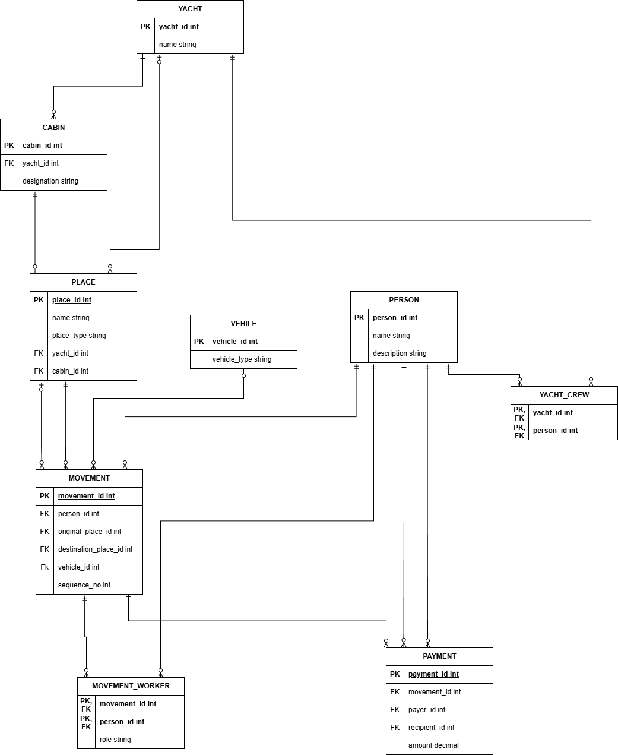
2 Рисунок 2 — Логическая ER-диаграмма

5 Физическая модель
Таблица | Типы ключевых и содержательных полей | Ограничения
person | bigint; text, text | PK; имя или описание обязательно
yacht | bigint; text | PK; пустая строка запрещена
cabin | bigint; bigint; text | PK, FK, UNIQUE(yacht_id, designation)
place | bigint; text; text; bigint; bigint | PK, FK, CHECK соответствия типа и ссылок
vehicle | bigint; text; text | PK; CHECK допустимого вида
movement | bigint; bigint × 4; integer | PK, FK, UNIQUE(person_id, sequence_no)
movement_worker | bigint × 2; text | Составной PK, FK, CHECK роли
yacht_crew | bigint × 2; text | Составной PK, FK
payment | bigint × 4; numeric(12,2) | PK, FK, UNIQUE движения, CHECK суммы

Идентификаторы создаются средствами PostgreSQL: bigint GENERATED ALWAYS AS IDENTITY. Точная сумма оплаты остаётся NULL. В payment два составных внешних ключа обеспечивают, что плательщик совершал оплачиваемое перемещение, а получатель участвовал в его обслуживании. Имя и описание человека допускают NULL по отдельности, но не одновременно.

6 Реализация полученной модели на SQL
CREATE TABLE person (
person_id bigint GENERATED ALWAYS AS IDENTITY PRIMARY KEY,
name text,
description text,
CONSTRAINT person_name_not_blank CHECK (name IS NULL OR btrim(name) <> ''),
CONSTRAINT person_description_not_blank
CHECK (description IS NULL OR btrim(description) <> ''),
CONSTRAINT person_identified
CHECK (name IS NOT NULL OR description IS NOT NULL)
);

CREATE TABLE yacht (
yacht_id bigint GENERATED ALWAYS AS IDENTITY PRIMARY KEY,
name text,
CONSTRAINT yacht_name_not_blank CHECK (name IS NULL OR btrim(name) <> '')
);

CREATE TABLE cabin (
cabin_id bigint GENERATED ALWAYS AS IDENTITY PRIMARY KEY,
yacht_id bigint NOT NULL REFERENCES yacht(yacht_id),
designation text,
CONSTRAINT cabin_designation_not_blank
CHECK (designation IS NULL OR btrim(designation) <> ''),
CONSTRAINT cabin_designation_per_yacht UNIQUE (yacht_id, designation)
);

CREATE TABLE place (
place_id bigint GENERATED ALWAYS AS IDENTITY PRIMARY KEY,
name text NOT NULL,
place_type text NOT NULL,
yacht_id bigint REFERENCES yacht(yacht_id),
cabin_id bigint UNIQUE REFERENCES cabin(cabin_id),
CONSTRAINT place_name_not_blank CHECK (btrim(name) <> ''),
CONSTRAINT place_type_valid
CHECK (place_type IN ('quay', 'yacht_side', 'deck', 'cabin')),
CONSTRAINT place_references_match_type CHECK (
(place_type = 'quay' AND yacht_id IS NULL AND cabin_id IS NULL)
OR (place_type IN ('yacht_side', 'deck')
AND yacht_id IS NOT NULL AND cabin_id IS NULL)
OR (place_type = 'cabin'
AND yacht_id IS NULL AND cabin_id IS NOT NULL)
)
);

CREATE TABLE vehicle (
vehicle_id bigint GENERATED ALWAYS AS IDENTITY PRIMARY KEY,
vehicle_type text NOT NULL,
description text,
CONSTRAINT vehicle_type_valid CHECK (vehicle_type IN ('carriage', 'rowboat')),
CONSTRAINT vehicle_description_not_blank
CHECK (description IS NULL OR btrim(description) <> '')
);

CREATE TABLE movement (
movement_id bigint GENERATED ALWAYS AS IDENTITY PRIMARY KEY,
person_id bigint NOT NULL REFERENCES person(person_id),
origin_place_id bigint REFERENCES place(place_id),
destination_place_id bigint NOT NULL REFERENCES place(place_id),
vehicle_id bigint REFERENCES vehicle(vehicle_id),
sequence_no integer NOT NULL,
CONSTRAINT movement_sequence_positive CHECK (sequence_no > 0),
CONSTRAINT movement_different_places
CHECK (origin_place_id IS NULL OR origin_place_id <> destination_place_id),
CONSTRAINT movement_sequence_per_person UNIQUE (person_id, sequence_no),
CONSTRAINT movement_id_person_unique UNIQUE (movement_id, person_id)
);

CREATE TABLE movement_worker (
movement_id bigint NOT NULL REFERENCES movement(movement_id),
person_id bigint NOT NULL REFERENCES person(person_id),
role text NOT NULL,
PRIMARY KEY (movement_id, person_id),
CONSTRAINT movement_worker_role_valid CHECK (role IN ('driver', 'rower'))
);

CREATE TABLE yacht_crew (
yacht_id bigint NOT NULL REFERENCES yacht(yacht_id),
person_id bigint NOT NULL REFERENCES person(person_id),
role text NOT NULL,
PRIMARY KEY (yacht_id, person_id),
CONSTRAINT yacht_crew_role_not_blank CHECK (btrim(role) <> '')
);

CREATE TABLE payment (
payment_id bigint GENERATED ALWAYS AS IDENTITY PRIMARY KEY,
movement_id bigint NOT NULL UNIQUE,
payer_id bigint NOT NULL,
recipient_id bigint NOT NULL,
amount numeric(12, 2),
CONSTRAINT payment_amount_positive CHECK (amount IS NULL OR amount > 0),
CONSTRAINT payment_different_people CHECK (payer_id <> recipient_id),
CONSTRAINT payment_payer_is_traveler
FOREIGN KEY (movement_id, payer_id)
REFERENCES movement(movement_id, person_id),
CONSTRAINT payment_recipient_is_worker
FOREIGN KEY (movement_id, recipient_id)
REFERENCES movement_worker(movement_id, person_id)
);

-- Тестовые данные для только что созданных пустых таблиц.
INSERT INTO person (name, description) VALUES
('Янсен', NULL), (NULL, 'Извозчик'), (NULL, 'Помощник яхты');

INSERT INTO yacht (name) VALUES (NULL);
INSERT INTO cabin (yacht_id, designation) VALUES (1, NULL);

INSERT INTO place (name, place_type, yacht_id, cabin_id) VALUES
('Набережная', 'quay', NULL, NULL),
('У трапа яхты', 'yacht_side', 1, NULL),
('Палуба яхты', 'deck', 1, NULL),
('Каюта Янсена', 'cabin', NULL, 1);

INSERT INTO vehicle (vehicle_type, description) VALUES
('carriage', 'Экипаж извозчика'),
('rowboat', 'Шлюпка');

INSERT INTO movement
(person_id, origin_place_id, destination_place_id, vehicle_id, sequence_no)
VALUES
(1, NULL, 1, 1, 1),
(1, 1, 2, 2, 2),
(1, 2, 3, NULL, 3),
(1, 3, 4, NULL, 4);

INSERT INTO movement_worker (movement_id, person_id, role)
VALUES (1, 2, 'driver');
INSERT INTO yacht_crew (yacht_id, person_id, role)
VALUES (1, 3, 'assistant');
INSERT INTO payment (movement_id, payer_id, recipient_id, amount)
VALUES (1, 1, 2, NULL);

SELECT m.sequence_no, p.name AS traveler,
origin.name AS origin, destination.name AS destination,
v.vehicle_type
FROM movement AS m
JOIN person AS p ON p.person_id = m.person_id
LEFT JOIN place AS origin ON origin.place_id = m.origin_place_id
JOIN place AS destination ON destination.place_id = m.destination_place_id
LEFT JOIN vehicle AS v ON v.vehicle_id = m.vehicle_id
ORDER BY m.sequence_no;

7 Выводы по работе
По литературному фрагменту выделены люди, места, транспорт, яхта, каюта и события перемещения и оплаты. Концептуальная модель фиксирует связи предметной области; логическая преобразует их в девять таблиц; физическая задаёт типы PostgreSQL и ограничения целостности. Тестовые данные воспроизводят четыре последовательных перемещения Янсена и факт оплаты без выдуманной суммы.
В предложенном SQL ограничения не позволяют ссылаться на несуществующие записи, дублировать порядок шагов одного человека, создавать место с несоответствующими ему ссылками, а также указывать плательщика и получателя, не связанных с оплаченной поездкой.

